科研创新服务平台
功能操作手册

北京易普拉格科技股份有限公司
2020-08-31

目 录

一、校级项目申报操作流程 2
1.申报校级项目 2
2.撤销校级项目 5
二、纵向项目填报操作流程 5
三、校级项目填报操作流程 9
四、横向项目填报操作流程 11
五、项目业务功能操作流程（查询、变更、修改、结题） 15
1.查询项目 15
2.编辑项目 16
3.项目变更 17
4.项目中检 18
5.项目结项 19
6.项目文档 20
六、科研成果填报操作流程 22
1.新增项目成果 22
2.查询项目成果 25
3.编辑项目成果 26

一、校级项目申报操作流程

1.申报校级项目
1）操作步骤
第一步：登录科研系统；
第二步：点击“校级项目申报”，进入“申报列表”；
第三步：点击项目列表里“申报”按钮，进入项目申报页面；
第四步：根据流程提示填写项目申报信息，点击“提交”，提交成功等待审核。
2）操作界面

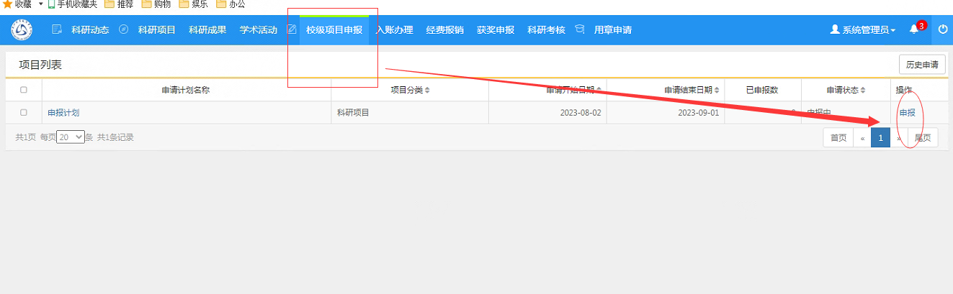
〈校级项目申报-01〉
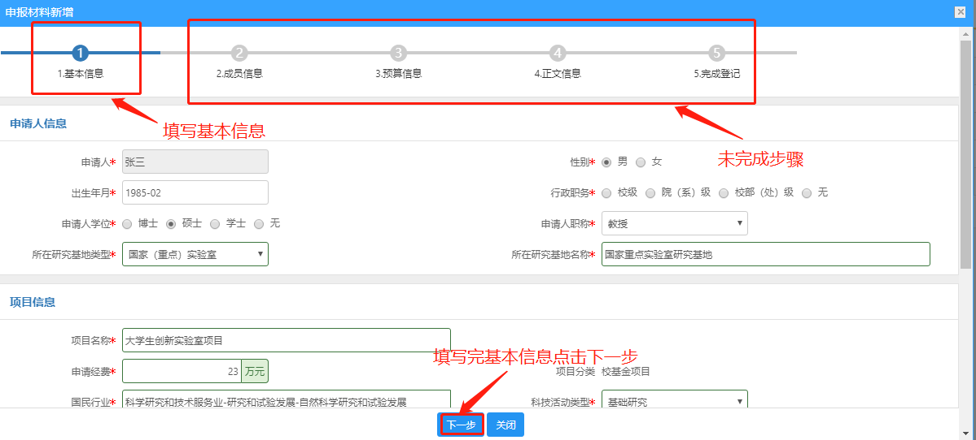
〈校级项目申报-02〉
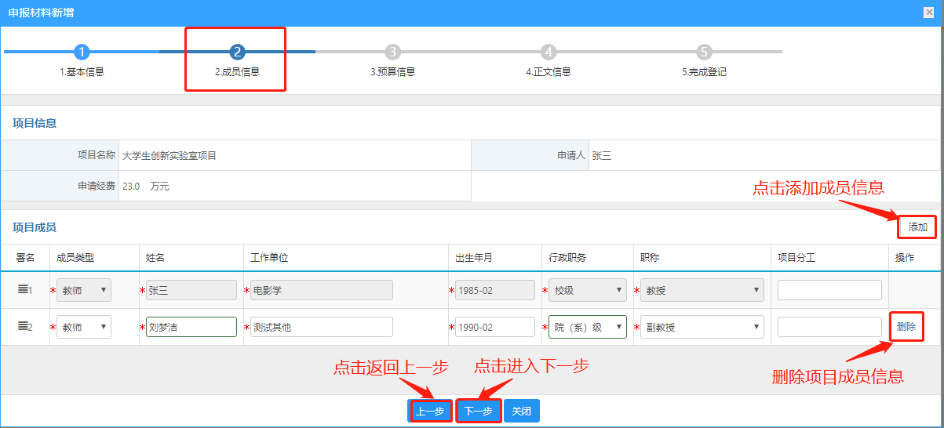
〈校级项目申报-03〉
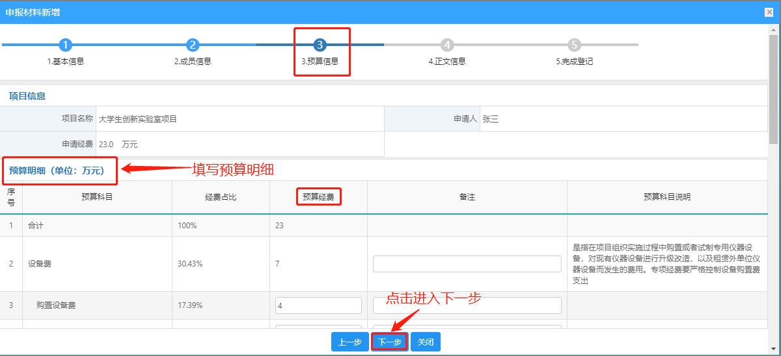
〈校级项目申报-03〉
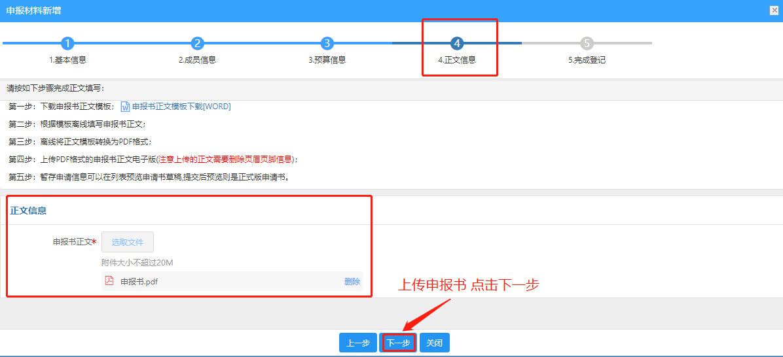
〈校级项目申报-04〉
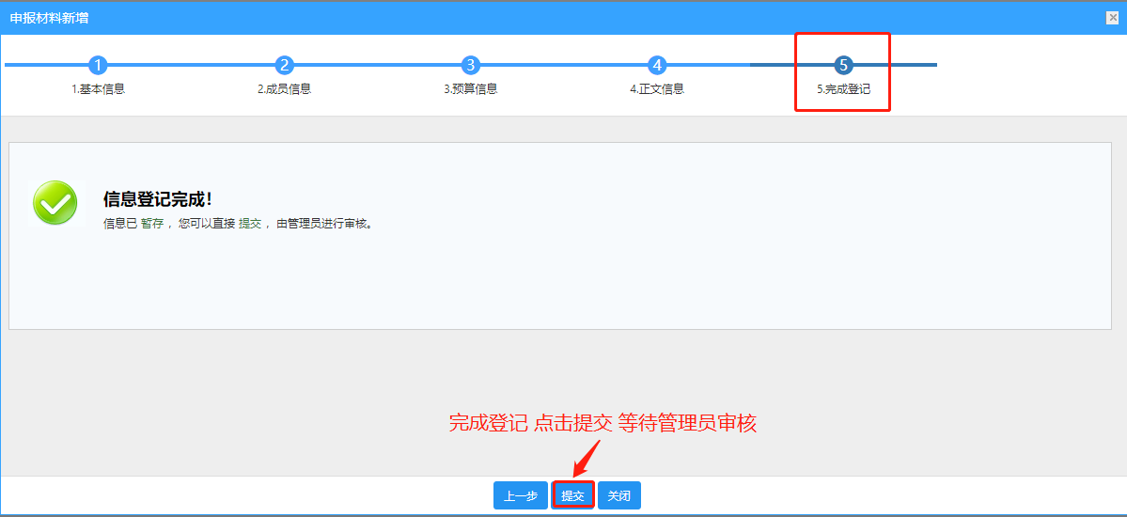
〈校级项目申报-05〉

2.撤销校级项目
- 项目提交成功后，如果申请状态是申报中的项目，您可返回“申报列表”，找到您想要撤销的项目点击“撤销”即可。
- 操作界面
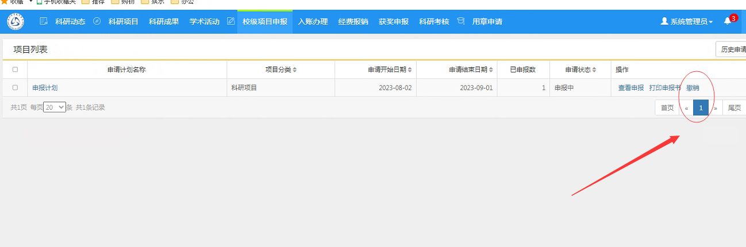
〈撤销申报〉

二、纵向项目填报操作流程
- 操作步骤
第一步：登录科研系统；
第二步：点击“科研项目”，进入“项目列表”；
第三步：点击页面右上角“新增纵向项目”按钮，进入纵向项目新增页面；
第四步：根据流程提示填写项目信息，点击“提交”。
2）操作界面
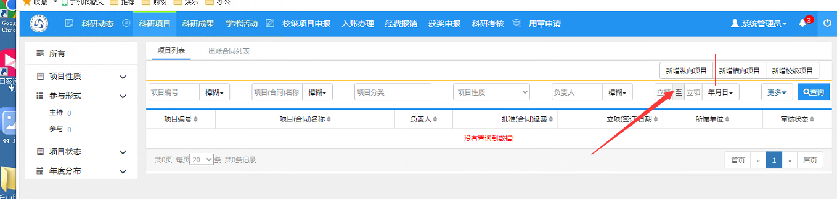
〈新增纵向项目-01〉
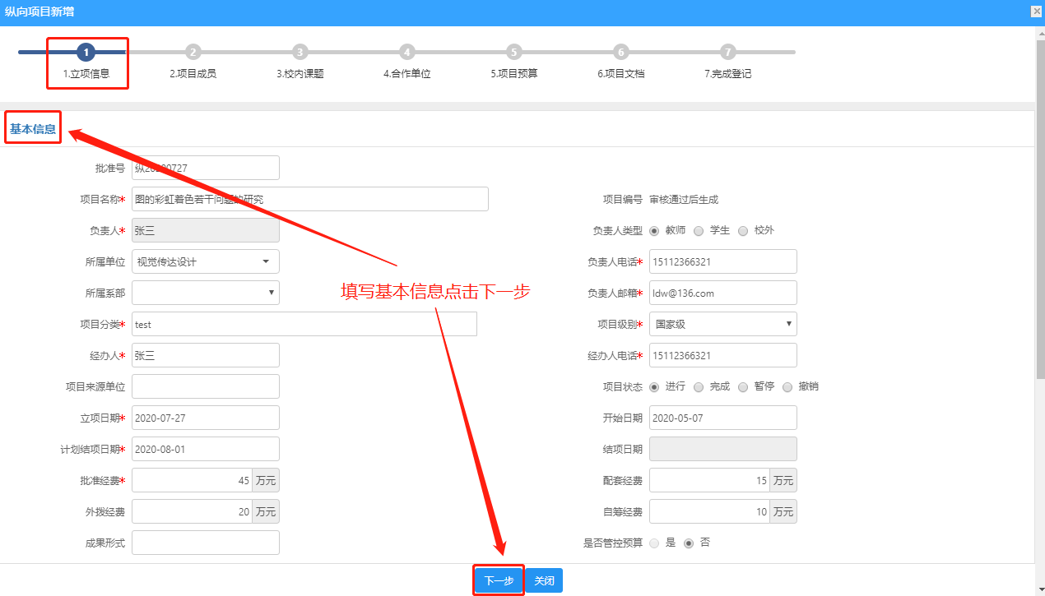
〈新增纵向项目-02〉
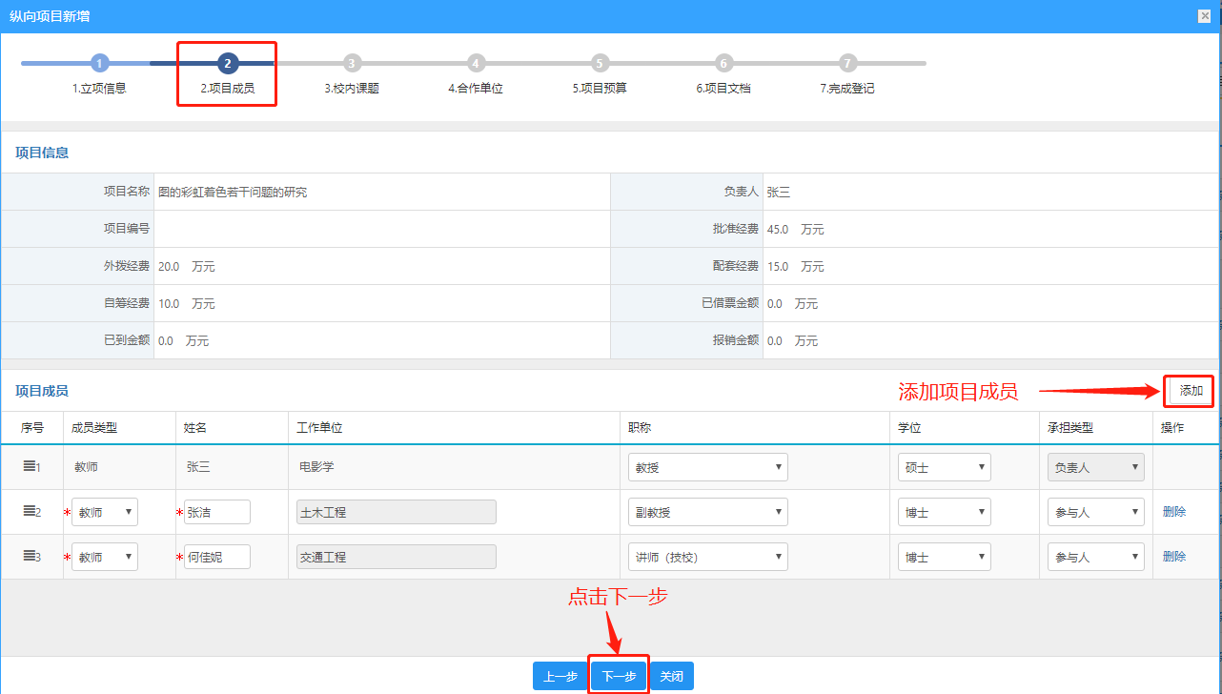
〈新增纵向项目-03〉
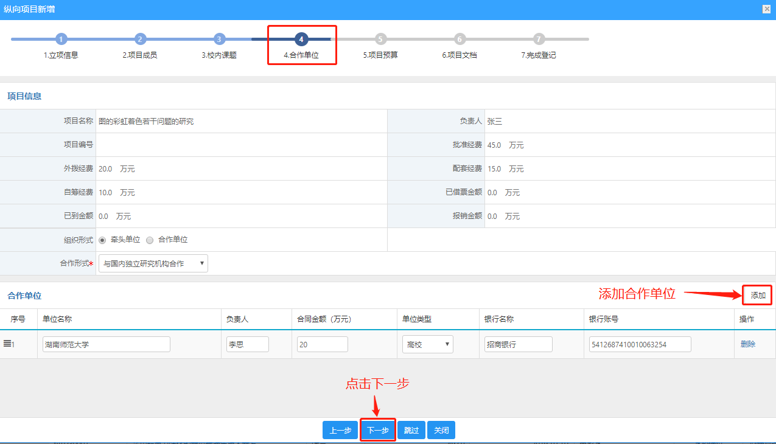
〈新增纵向项目-04〉
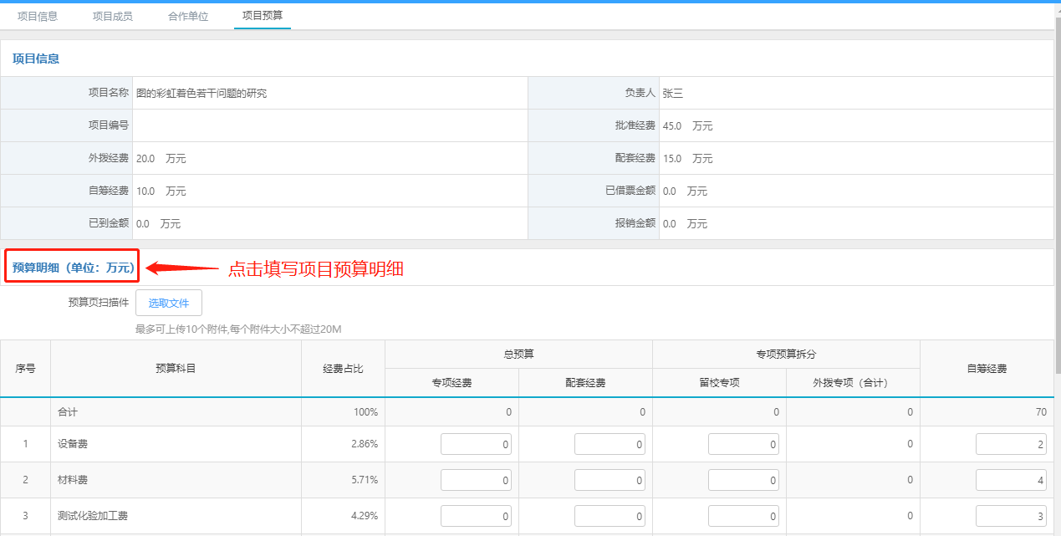
〈新增纵向项目-05〉

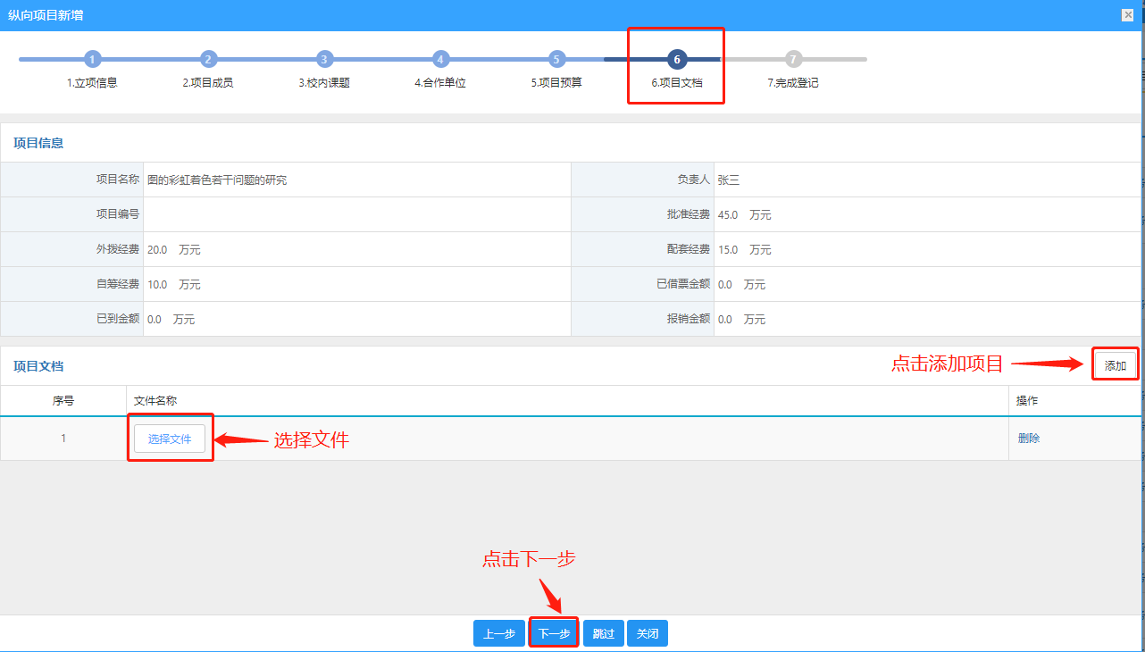
〈新增纵向项目-06〉
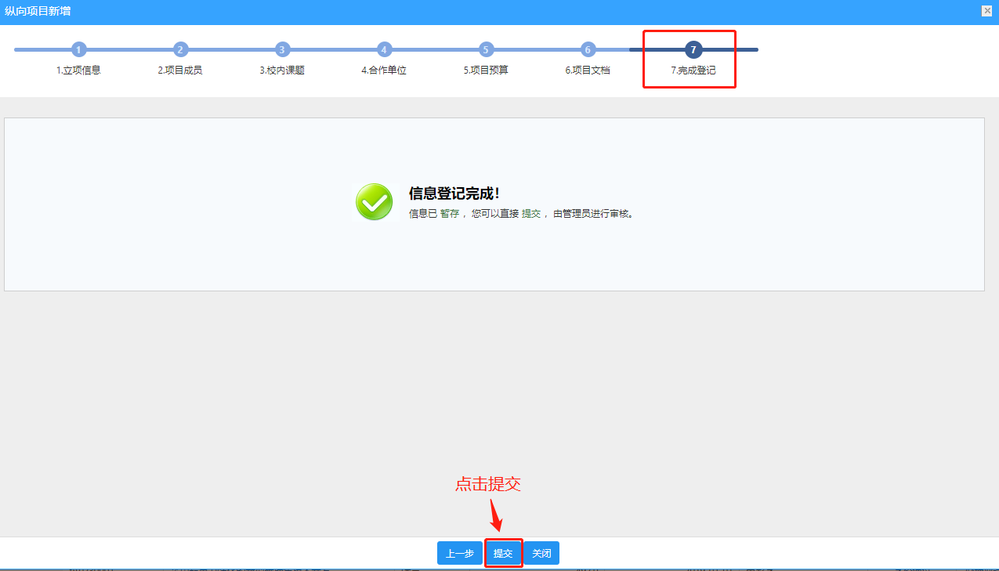
〈新增纵向项目-07〉
3）操作提示
第一点：页面上标识红色*的字段为必须填写的内容；
第二点：在填写合作单位操作时，合作单位合同金额之和和外拨金额；
第三点：申请材料提交成功后，您可返回“项目列表”列表点击“查看申报”来查看申请详情，如果是暂存未提交的项目或提交后被退回的项目，您可点击“编辑”修改申请信息。
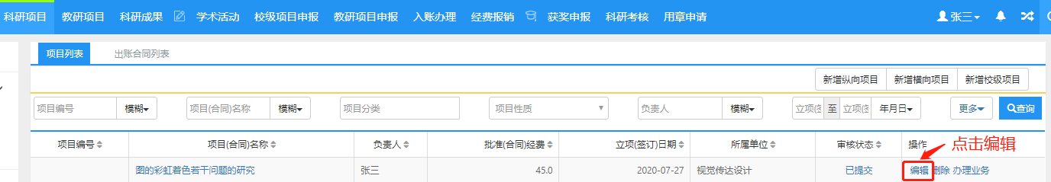
〈查看已提交材料〉
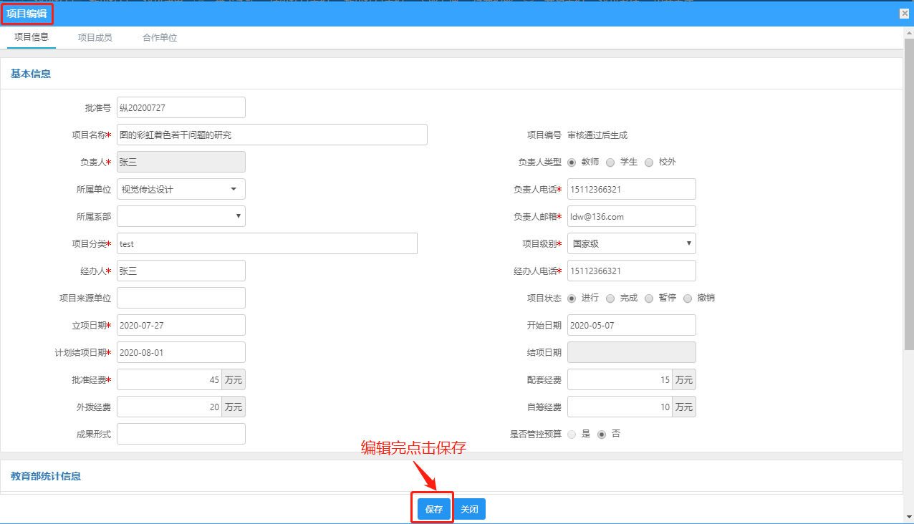
〈编辑已提交材料〉

三、校级项目填报操作流程
1）操作步骤
第一步：登录科研系统；
第二步：点击“科研项目”，进入“项目列表”；
第三步：点击页面右上角“新增校级项目”按钮，进入校级项目新增页面；
第四步：根据流程提示填写项目信息，点击“提交”。
2）操作界面
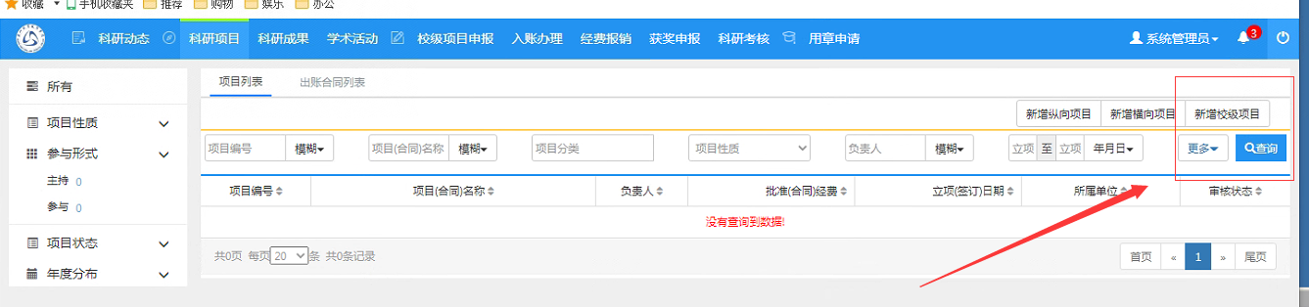
〈登记纵向项目-01〉
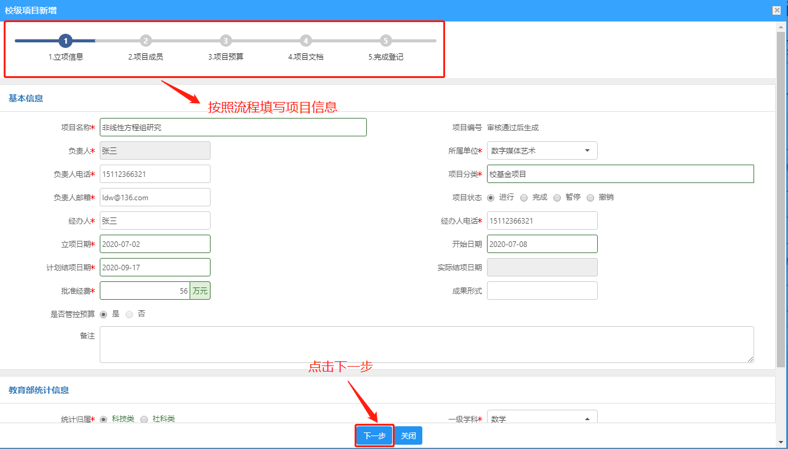
〈登记校级项目-02〉
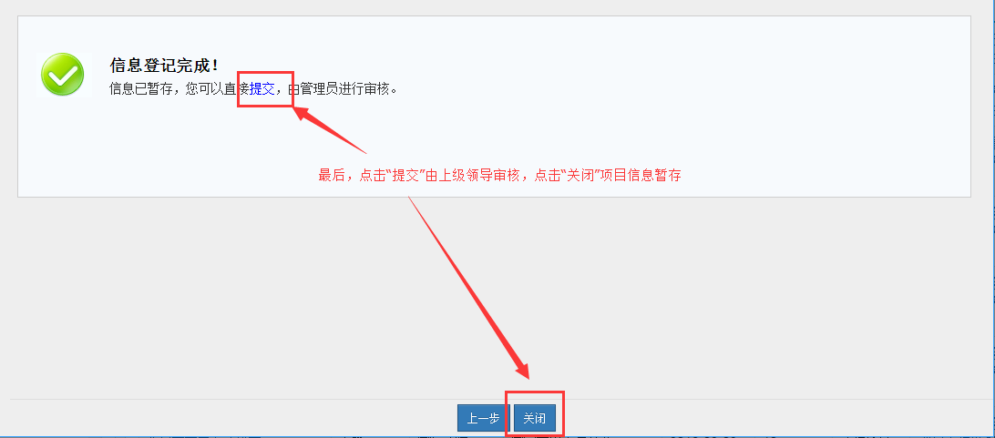
〈登记校级项目-03〉
3）操作提示
第一点：页面上标红色*的字段为必填项；
第二点：信息提交后，在上级领导未审核前，可在列表中点击“编辑”按钮，对项目信息进行编辑；
第三点：可根据项目列表中“操作”列提示，对项目进行增加“项目文档”操作；

四、横向项目填报操作流程
1）操作步骤
第一步：登录科研系统；
第二步：点击“科研项目”，进入“项目列表”；
第三步：点击页面右上角“新增横向项目”按钮，进入横向项目新增页面；
第四步：根据流程提示填写项目信息，点击“提交”。

2）操作界面
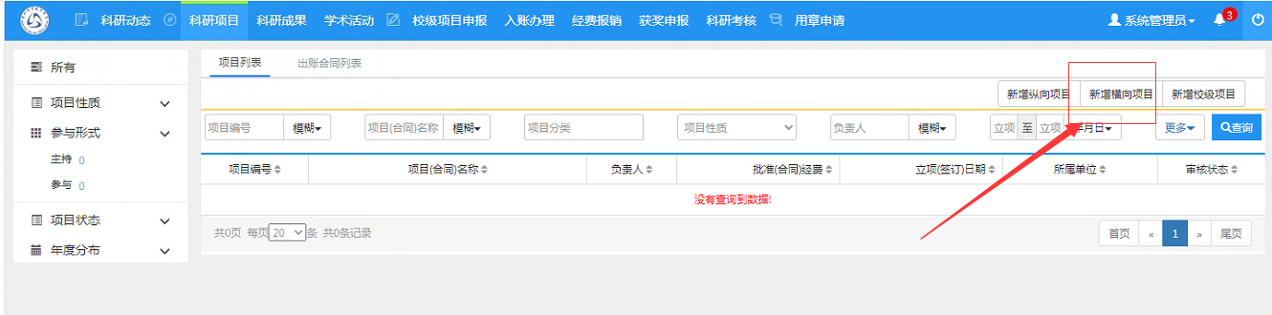
〈新增横向项目-01〉
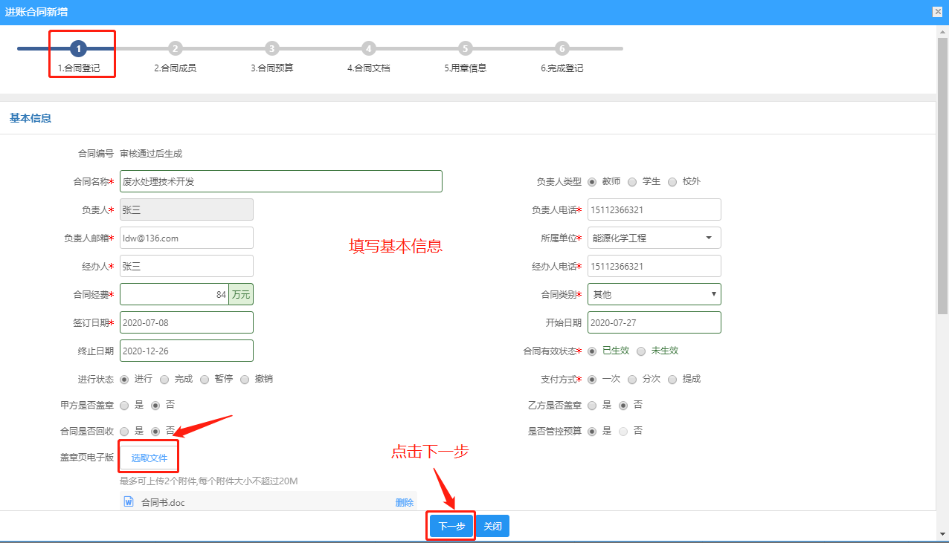
〈新增横向项目-02〉
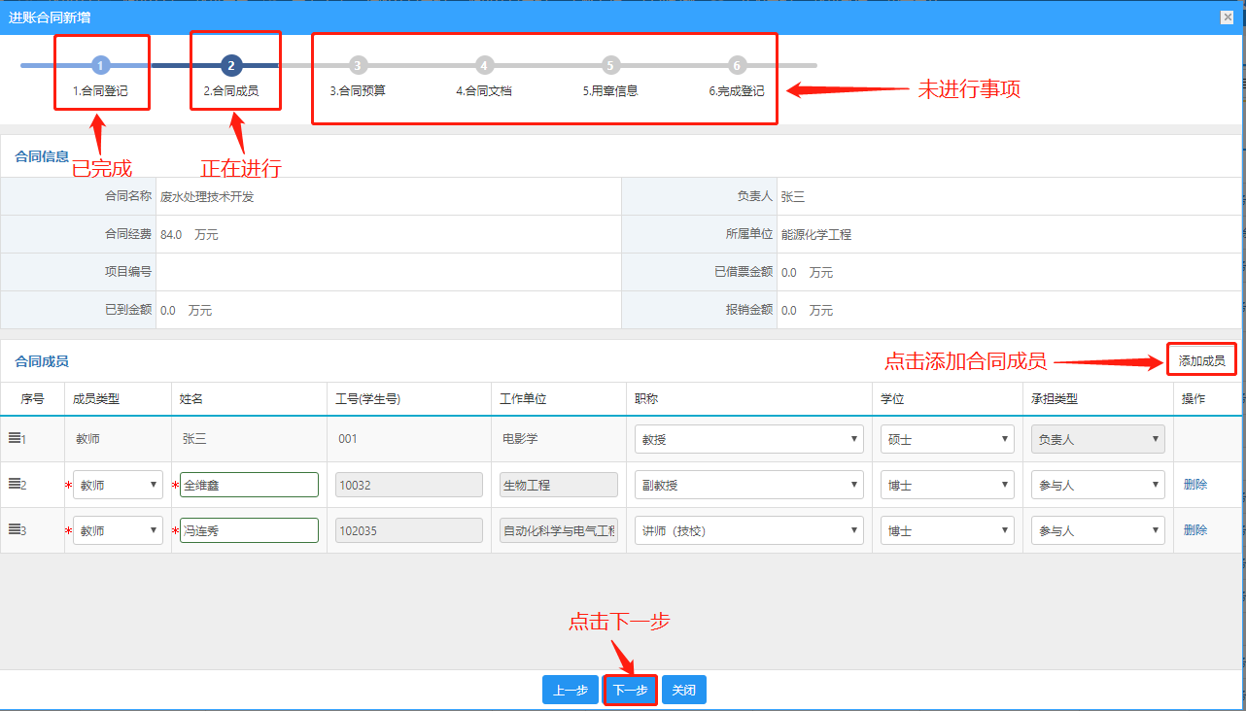
〈新增横向项目-03〉
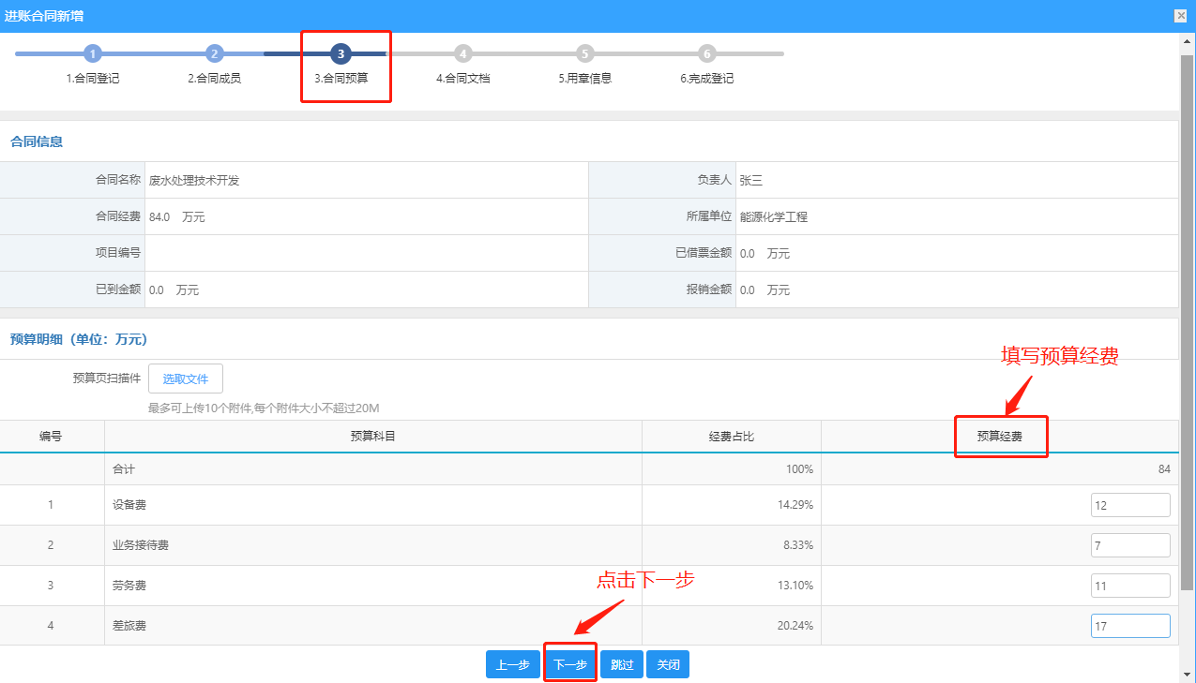
〈新增横向项目-04〉

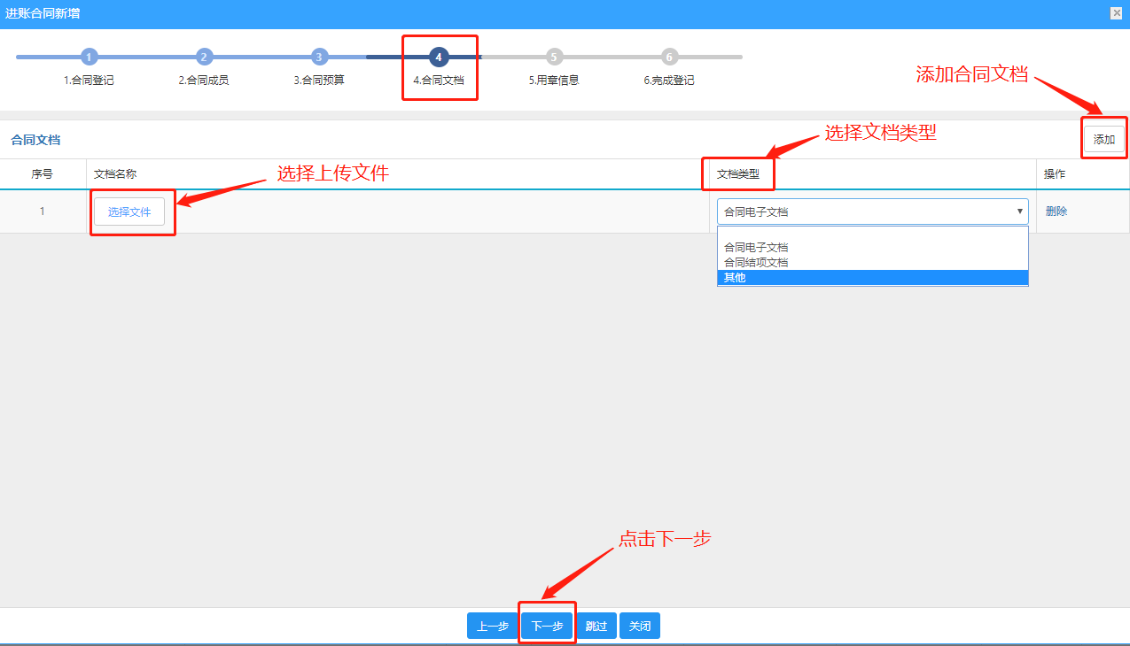
〈新增横纵向项目-05〉
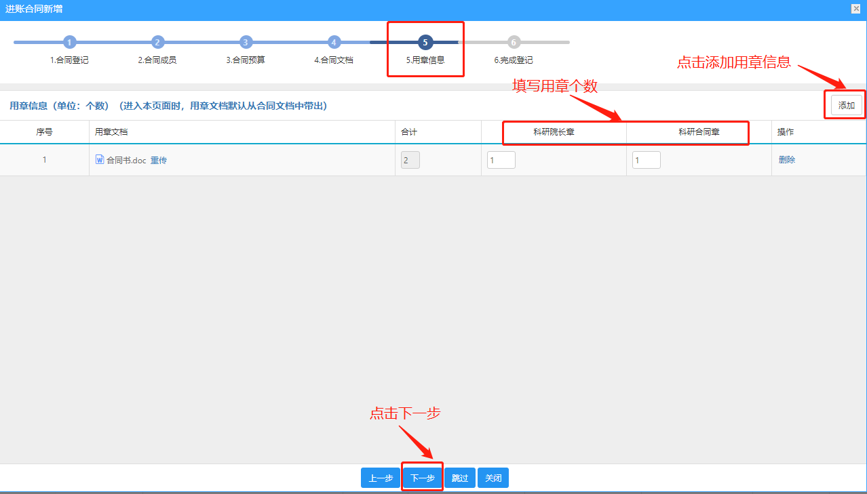
〈新增纵向项目-06〉
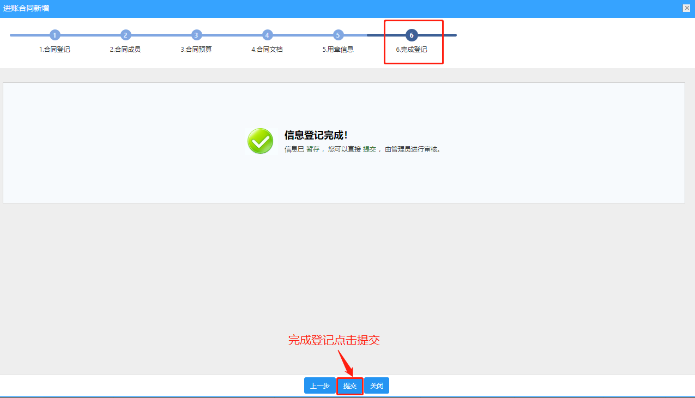
〈新增纵向项目-07〉
3）操作提示
第一点：页面上标红色*的字段为必填项；
第二点：信息提交后，在上级领导未审核前，可在列表中点击“编辑”按钮，对项目信息进行编辑；
第三点：可根据项目列表中“操作”列提示，对项目进行增加“项目文档”操作；
第四点：可参照该方法，登记项目。

五、项目业务功能操作流程（查询、变更、修改、结题）

1.查询项目
① 点击【科研项目】→【项目列表】，在项目列表页面中输入您想查询的条件，单击【查询】按钮，查询结果在列表中显示。如图所示：
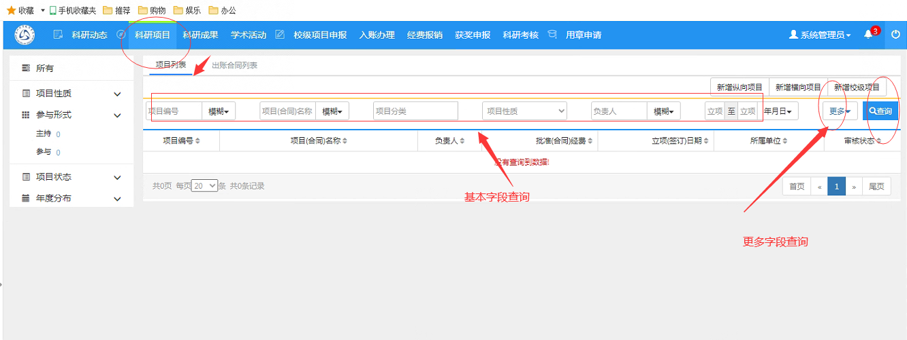
〈项目查询示意图-01〉
② 在项目查询页面中，点击【更多】标签，显示更多条件查询。可如下图所示：
〈项目查询示意图-02〉

2.编辑项目
- 申请材料提交成功后，如果是暂存未提交的项目或提交后未审核的项目，您可返回“科研项目列表”列表，找到您想要修改的项目点击“编辑”即可修改申请信息。
2）操作界面
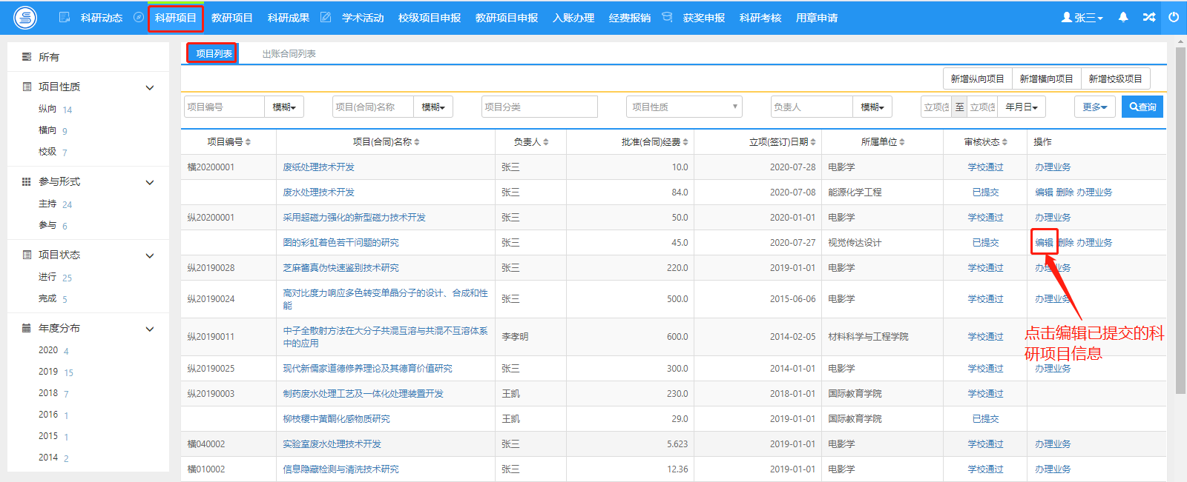
〈查看已提交项目〉
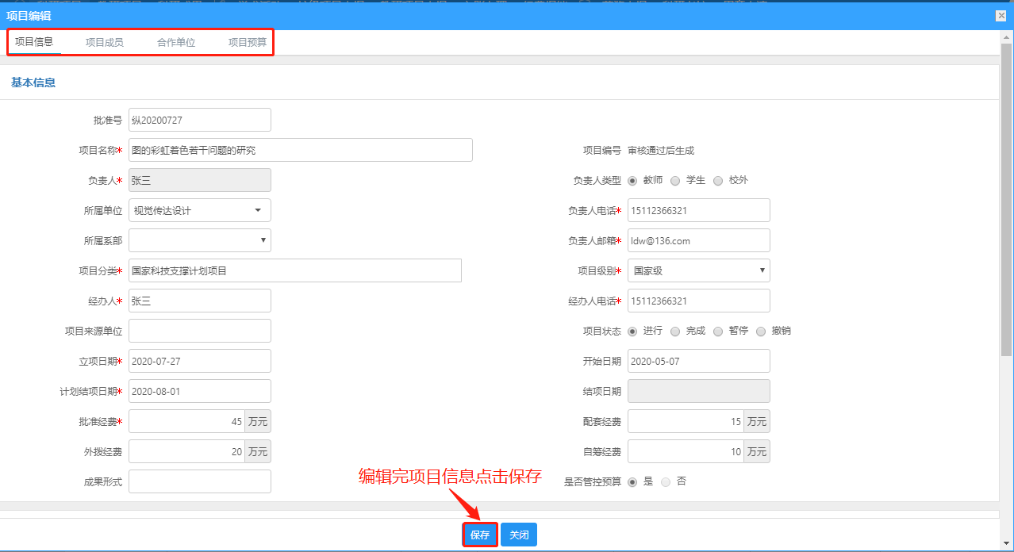
〈编辑已提交材料项目〉

3.项目变更
1）操作步骤
第一步：登录科研系统；
第二步：登录系统后，点击“科研项目”看到项目列表；
第三步：在列表操作列点击“办理业务”，以下以纵向项目为例；
第四步：点击“变更申请”，选择变更类型进行变更，填写变更原因，点击“提交”。
2）操作界面
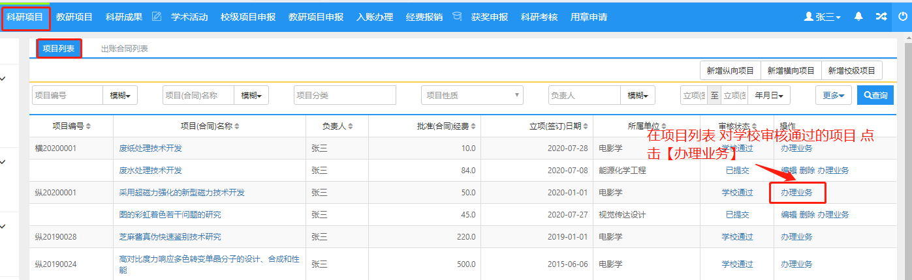
〈项目变更-01〉
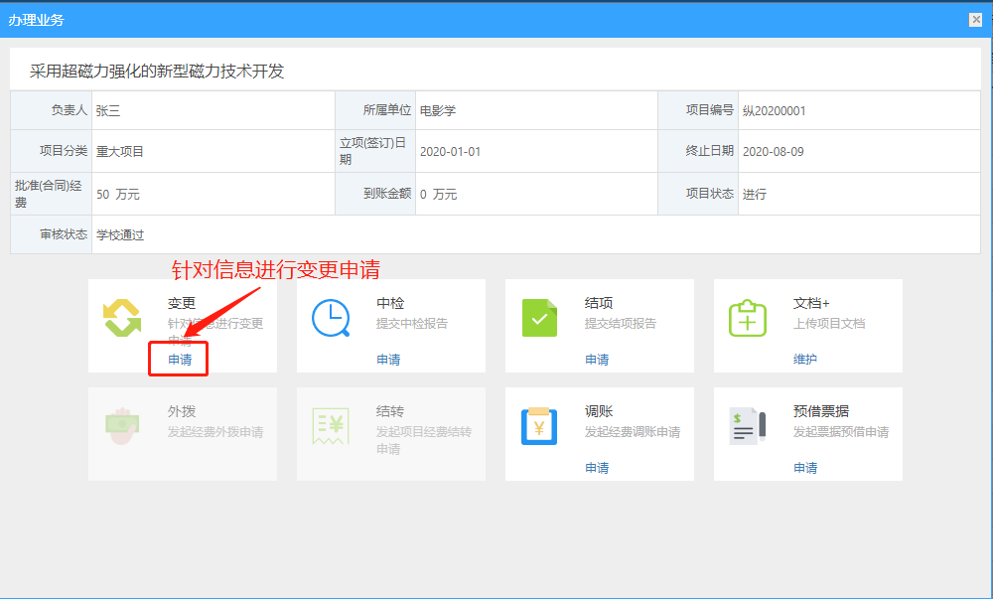
〈项目变更-02〉
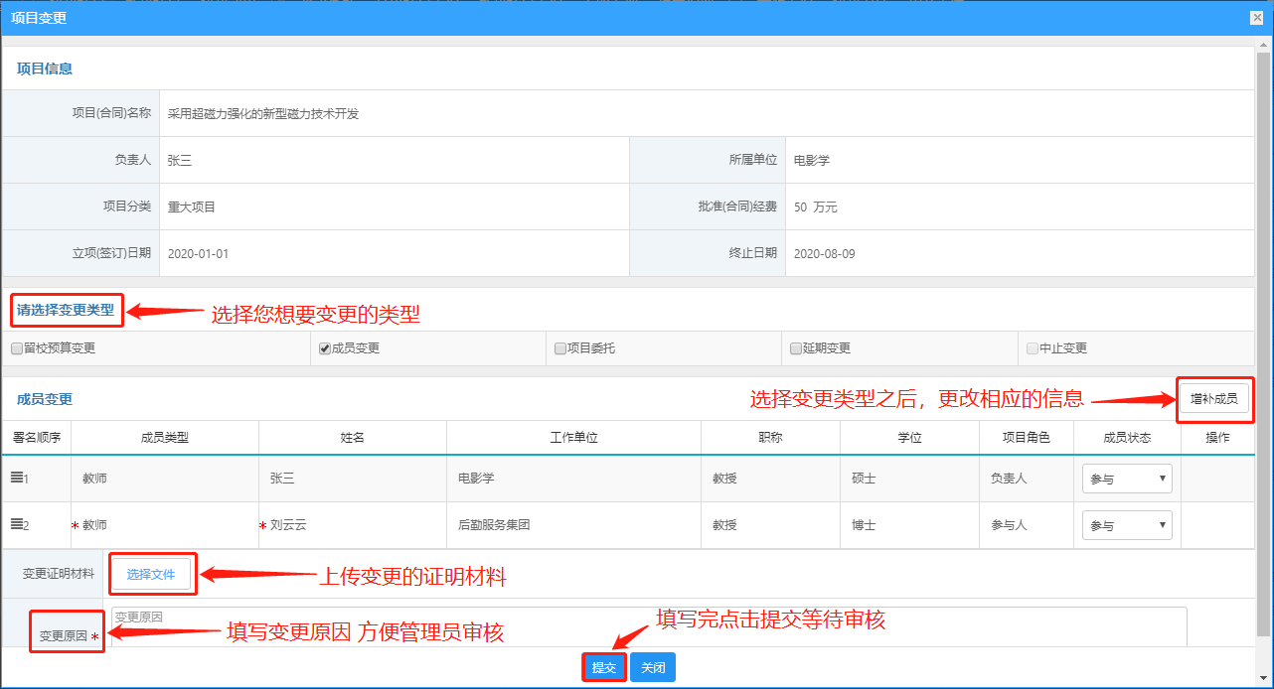
〈项目变更-03〉

4.项目中检
1）操作步骤
第一步：登录科研系统；
第二步：登录系统后，点击“科研项目”看到项目列表；
第三步：选择需要中检的项目，在操作列点击“办理业务”，选择“中检”，进入中检页面；
第四步：上传中检报告，填写中检说明，点击保存。
2）操作界面
〈项目中检-01〉
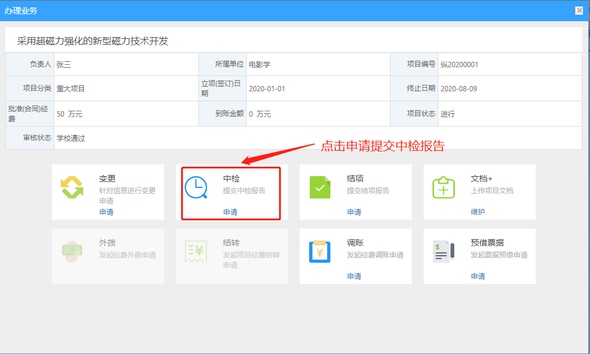
〈项目变更-02〉

5.项目结项
1）操作步骤
第一步：登录科研系统；
第二步：登录系统后，点击“科研项目”看到项目列表；
第三步：选择需要结项的项目，在操作列点击“办理业务”，选择“结项”，进入结项页面；
第四步：上传结项报告，填写结项说明，点击提交。
2）操作界面
〈项目结项-01〉
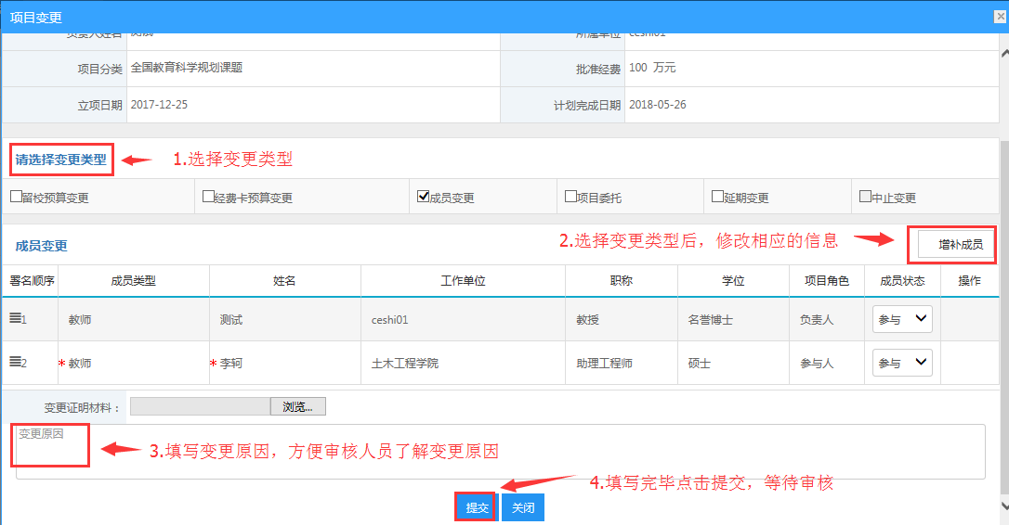
〈项目结项-02〉

6.项目文档
1）操作步骤
第一步：登录科研系统；
第二步：登录系统后，点击“科研项目”看到项目列表；
第三步：选择需要结项的项目，在操作列点击“办理业务”，选择“文档维护”，进入文档维护页面；
第四步：上传项目文档，点击保存。
2）操作界面
〈项目文档-01〉
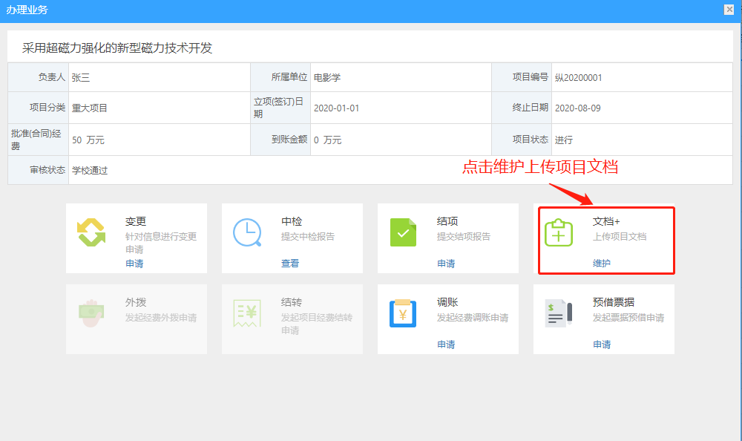
〈项目文档-02〉
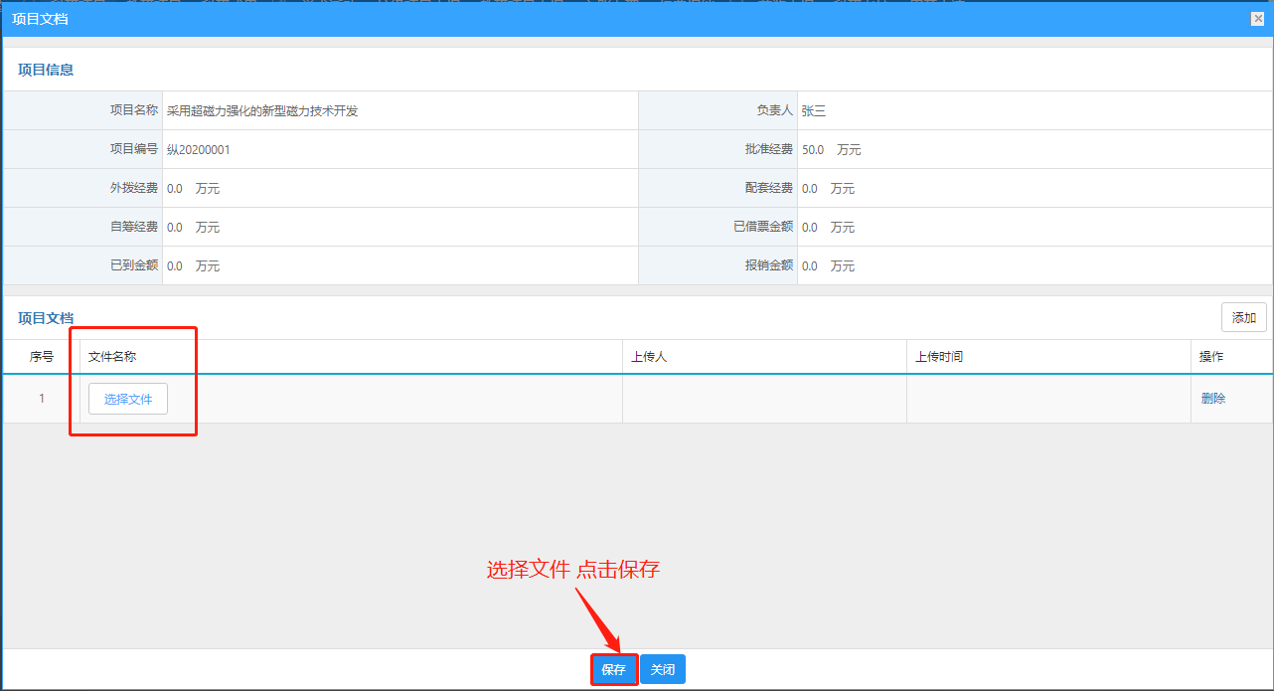
〈项目文档-03〉

六、科研成果填报操作流程

1.新增项目成果
1）操作步骤
第一步：登录科研系统；
第二步：点击“科研成果”，进入“成果列表”；
第三步：在成果列表点击右上角“新增”按钮，选择您要登记的成果类型，如“论文”；
第四步：根据流程提示填写项目信息，点击“提交”。
- 操作界面
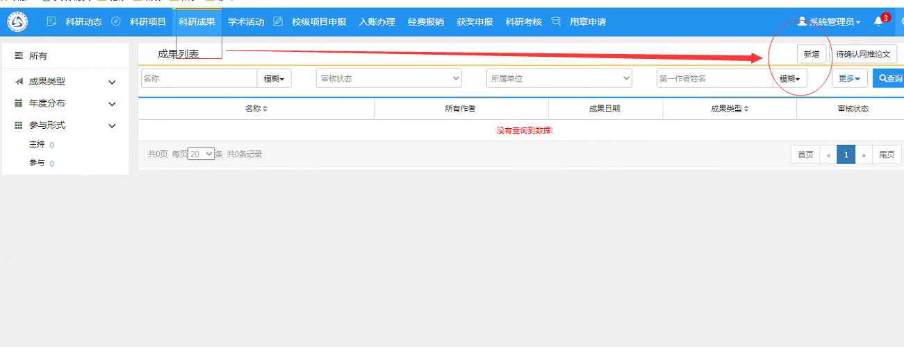
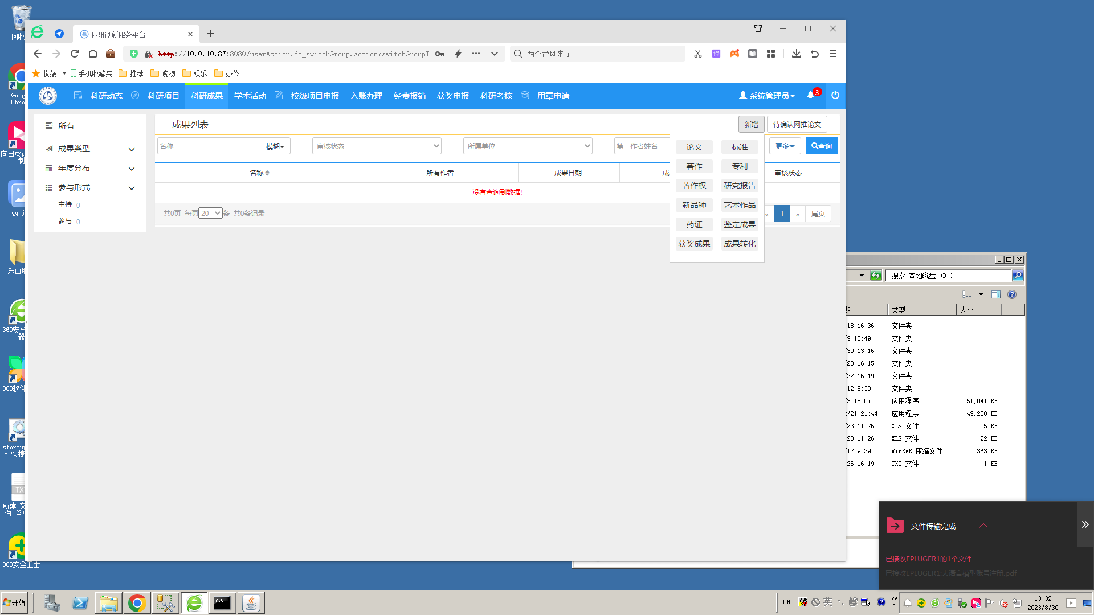
〈新增论文-01〉
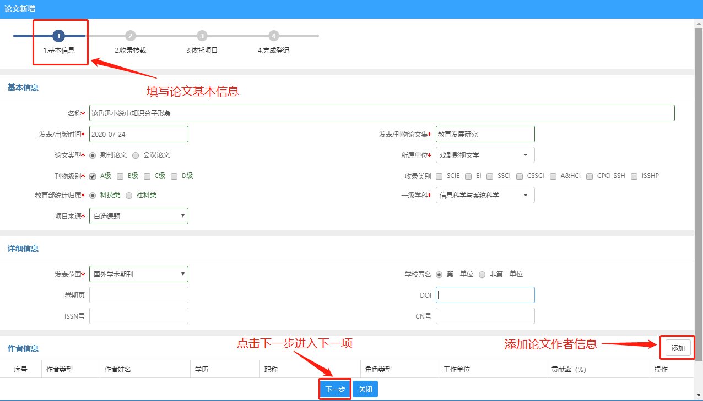
〈新增论文-02〉
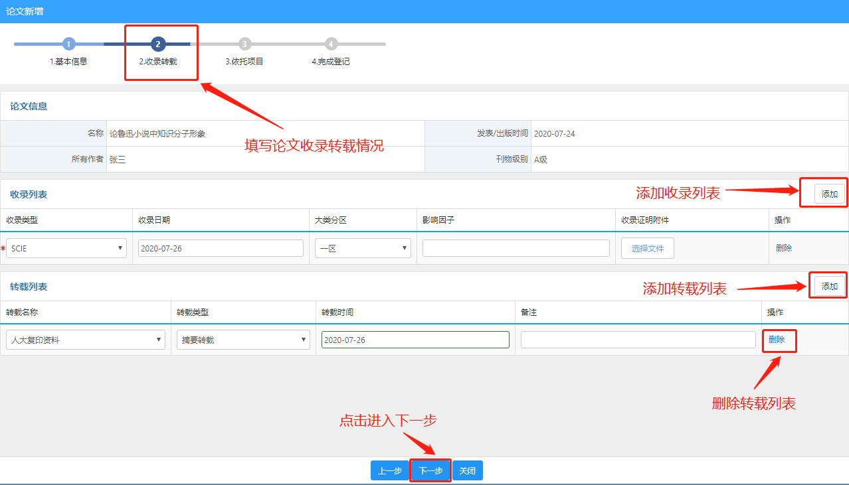〈新增论文-03〉
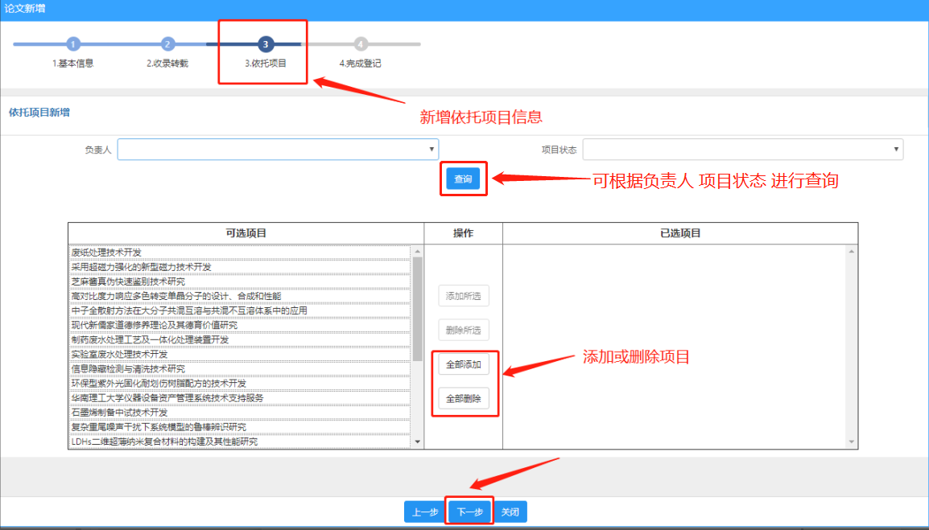
〈新增论文-04〉
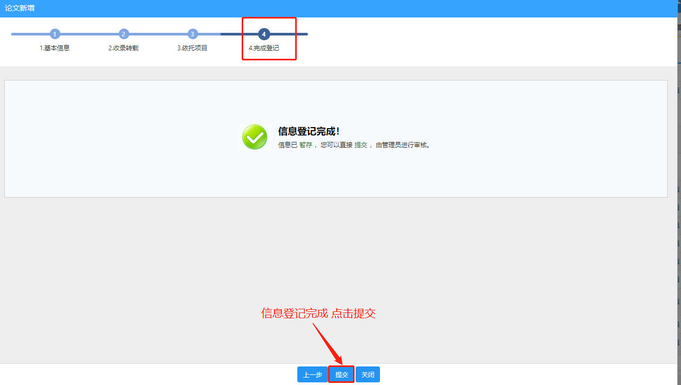
〈新增论文-05〉
可参照该方法，登记校级项目和横向项目。
3）操作提示
第一点：页面上标识红色*的字段为必须填写的内容；
第二点：可参照此方法添加其他成果。

2.查询项目成果
① 点击【科研成果】→【成果列表】，在成果列表页面中输入您想查询的条件，单击【查询】按钮，查询结果在列表中显示。如图所示：

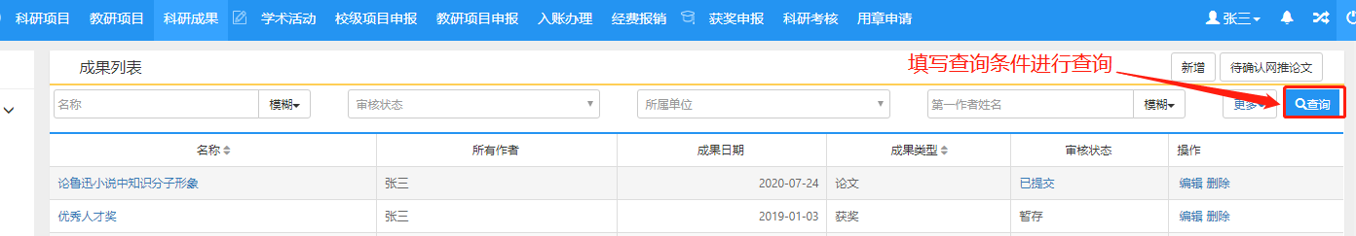
〈项目查询示意图-01〉
② 在项目查询页面中，点击【更多】标签，显示更多条件查询。可如下图所示：
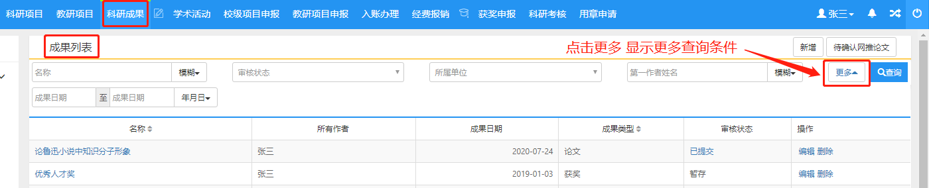
〈项目查询示意图-02〉

3.编辑项目成果
1）提交成功后，可在列表中点击“编辑”，选择“转载情况”选项卡，添加论文转载信息；查看审核状态：科研个人只能对审核状态为“机构不通过”、“学校不通过”和“已提交”并且自己为第一作者的成果信息才能进行修改；如果成果信息被审核通过后，则不能再修改了。注意：非第一作者或通讯作者，不能修改成果信息，只能查看。
2）操作界面
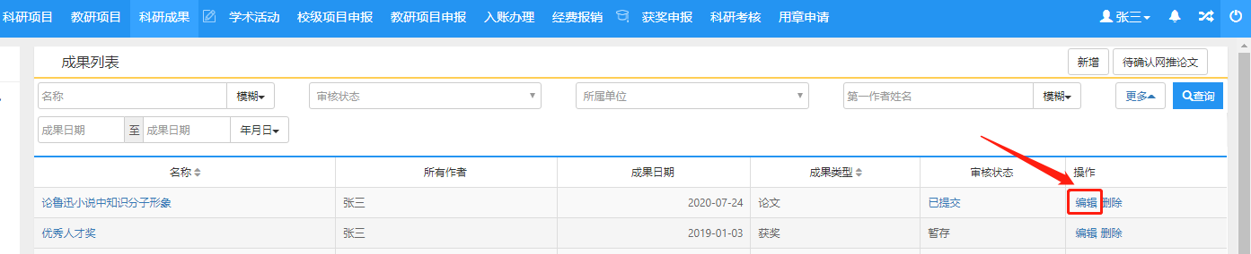
〈查看已提交论文〉
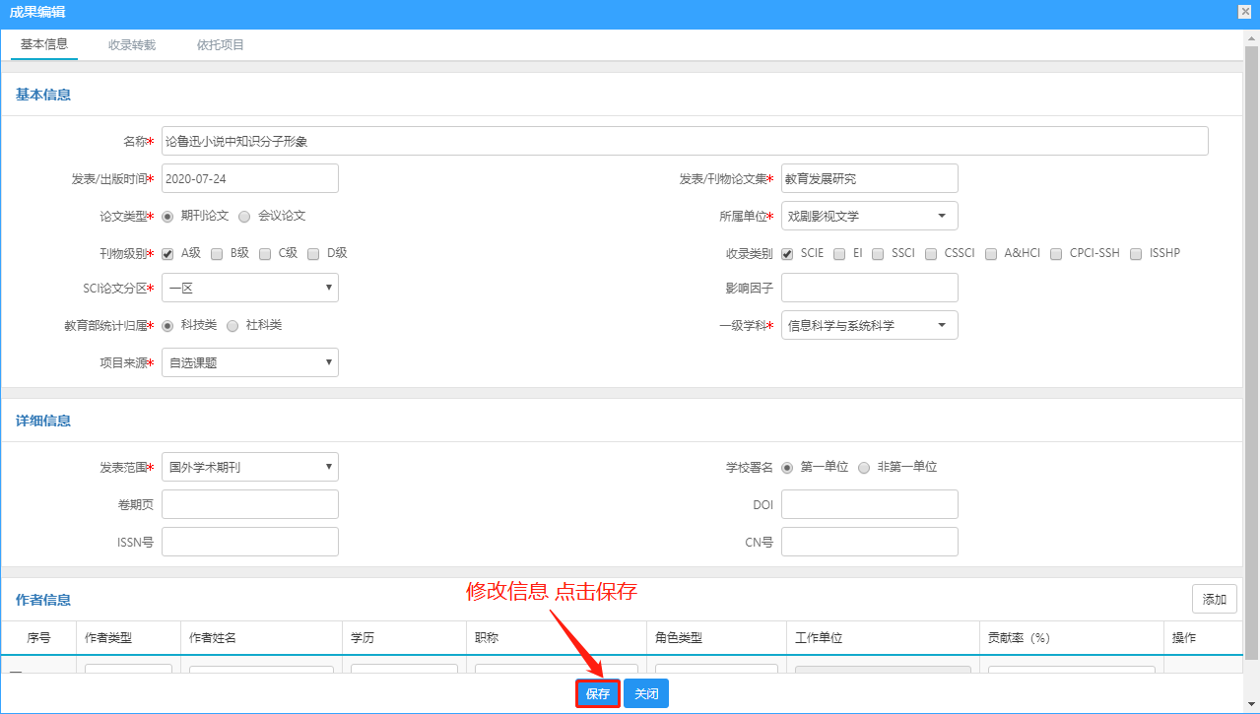
〈编辑已提交材料论文〉

